Фотоприемник на основе полимера поли(3-гексилтиофена), модифицированного кремниевыми наночастицами
Савин К.А., Ильин А.С.
Аспирант
Московский государственный университет имени М.В.Ломоносова, физический факультет, Москва, Россия
E-mail: savinkonstantin93@gmail.com
Перспективным направлением, развиваемым в настоящее время в области органической фотоэлектроники, является создание солнечных элементов и фотоприемников на основе полимера P3HT [1,2]. Одним из способов увеличения характеристик таких приборов является добавление в полимер неорганических частиц, например нанокристаллов кремния (nc-Si) [3]. Проведенные исследования гибридных структур доказали рост эффективности солнечных элементов при добавлении в активный слой небольшого количества кремния. Однако влияние добавления наночастиц кремния на характеристики фотоприемников (чувствительность) до сих пор не исследовалось.
Настоящая работа посвящена изучению влияния добавления кремниевых наночастиц в активный слой фотосопротивления на основе P3HT на чувствительность прибора. Для этого были изготовлены два фотосопротивления: полимерное, на основе полимера P3HT и композитное, на основе композита полимера P3HT и наночастиц кремния. Затем были измерены и сравнены их спектральные зависимости токовой чувствительности .
Фотосопротивления изготавливались следующим образом. На подложку из кварцевого стекла методом центрифугирования (spin-coating) наносился чувствительный слой. В случае полимерного прибора, это был P3HT, в случае композитного - P3HT/nc-Si. Наночастицы были сформированы методом пикосекундной лазерной абляции и вводились в концентрации 3.5 % по объему.
На рисунке 1 представлены спектральные зависимости токовой чувствительности полимерного (кривая 1) и гибридного (кривая 2) приборов. На рисунке видно, что рабочий спектральный диапазон гибридного прибора несколько меньше, чем полимерного. При этом максимальная чувствительность фотосопротивления на основе композита выше его полимерного аналога. Она составляет 2 А/Вт, в отличие от 1 А/Вт для полимерного фотоприемника. Показано, что данные эффекты связаны с перестройкой при добавлении кремния молекулярных орбиталей полимера, участвующих в поглощении света. А именно, ширина молекулярных орбиталей уменьшается при добавлении небольшого количества кремния, а плотность состояний растет.
Работа выполнена при финансовой поддержке РФФИ (проект № 18-29-23005).
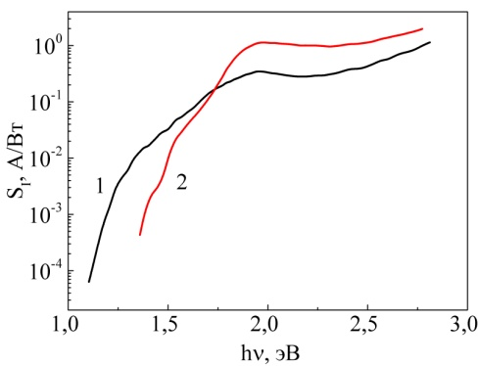
Рис. 1. Спектральные зависимости токовой чувствительности фотосопротивлений на основе полимера P3HT (1) и композита P3HT/nc-Si (2).

Литература
1. P.R. Berger and M. Kim Polymer solar cells: P3HT:PCBM and beyond // J. Renew. Sustain. Energy, V. 10, № 1, 2018.
2. T. An, Y. Wang, J. Xue Optimization of the response spectra of organic photodetectors based on P3HT:PC61BM using PCPDTBT as the third component // Opt. Quantum Electron. V 52, 2020.
3. E. Hemaprabha, U.K. Pandey, K. Chattopadhyay, P.C. Ramamurthy Doped silicon nanoparticles for enhanced charge transportation in organic-inorganic hybrid solar cells // Sol. Energy. V. 173, P. 744, 2019.

